Istituto Comprensivo Via Mar dei Caraibi - Roma
Gruppo: ……………………...………………………………… classe …………….… data…………………………
Nomi dei partecipanti: ………………………………...………………………...……………………………...………………………...……………….………………...………………………...…

LA TROTTOLA 1

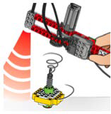
Costruite una trottola seguendo le istruzioni contenute nel software Lego WeDo.
Per iniziare: accendere il computer, aprire il software e seguire il seguente percorso:
> >

Come funziona?
- Il motore fa ruotare una …………………………………………………………………… sull’impugnatura
- La …………………………………………………………… fa girare una ………………………….……………………… sullo stesso asse e una ruota ………………………………………
- La ruota ………………………………….… ingrana con la ……………………….……… della trottola e la fa ……………….……………….
- Il ………………………………….…………………… verifica quando viene lasciata ……………………………………………………….… e ……………………………………………………………….…

Osservazioni sulla rotazione degli oggetti
Prendete una moneta, o un altro oggetto e provate a farlo girare sul banco o su una scrivania.
Come fate per farli girare? ……………………………………………………………………………………………………………………………………………………
……………………………………………………………………………………………………………………………………………………………………………………………………………
Per quanto tempo girano? ……………………………………………………………………………………………………………………………………………………

I movimenti della trottola
Modificate il modello che avete costruito in modo da rallentare la velocità di rotazione della trottola. (Suggerimento: iniziate dalle ruote)
Descrizione delle modifiche: …………………………………………………………………………………………………………………………..……………………
…………………………………………………………………………………………………………………………………………………………………………………………………………………………………………………………………………………………………………………………………………………………………………………………………………………………
Ora modificatelo in modo da aumentare la velocità di rotazione della trottola.
Descrizione delle modifiche: …………………………………………………………………………………………………………………………..……………………
…………………………………………………………………………………………………………………………………………………………………………………………………………………………………………………………………………………………………………………………………………………………………………………………………………………………
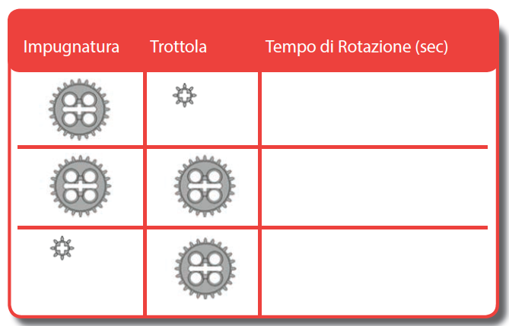
Registrate nella tabella il tempo di rotazione della trottola
nelle varie combinazioni

Istituto Comprensivo Via Mar dei Caraibi - Roma
Gruppo: ……………………...………………………………… classe …………….… data…………………………
Nomi dei partecipanti: ………………………………...………………………...……………………………...………………………...……………….………………...………………………...…

LA TROTTOLA 2
Programmate il computer affinché mostri per quanti secondi gira la ruota dell’impugnatura, aggiungendo al programma della trottola i blocchi necessari.

Disegnate qui i blocchi del programma che avete utilizzato

Come funziona il programma?

- ……………………………………………………………………………………………………………………………………………………………………………….…………………
- …………………………………………………………………………………………………………………………………………………………………………………….……………
- ………………………………….……………………………………………………………………………………….………………………………………………………………..……
- ………………………………….……………………………………………………………………………………….………………………………………………………………..……
- ………………………………….……………………………………………………………………………………….………………………………………………………………..……
- ………………………………….……………………………………………………………………………………….………………………………………………………………..……
- ………………………………….……………………………………………………………………………………….………………………………………………………………..……
- ………………………………….……………………………………………………………………………………….………………………………………………………………..……
- ………………………………….……………………………………………………………………………………….………………………………………………………………..……

Questionario conclusivo sull’andamento delle attività:
Segnate con una crocetta la vostra risposta | Sempre | Quasi sempre | Quasi mai | Mai
- I turni per svolgere le attività sono stati rispettati da tutti
- Nessuno ha “invaso” il ruolo dei compagni
- Abbiamo aiutato con dei suggerimenti chi era in difficoltà
- Chi era in difficoltà ha accettato i suggerimenti
- Ci siamo ascoltati uno con l’altro
- Siamo stati gentili tra di noi
- Nessuno si è rifiutato di svolgere le attività assegnate
- Svolgere questa attività in gruppo è stato facile

Scrivete eventuali suggerimenti per migliorare il lavoro della prossima attività di gruppo…………………………………………………………..……….………
………………………………………………….…………….………………………………………………….…………….………………………………………………….……………..….……………………………………………….…………….………………………………………………….…………….………………………………………………….…………….………………………………………………….…………….

